Indicação nº 233/2021/SC

Lima Duarte, 10 de agosto de 2021.

Senhor Presidente da Câmara e
demais Vereadores.

O Vereador que a esta subscreve, diante das atribuições e direitos que lhe são conferidos através da Lei Orgânica e do Regimento Interno desta Casa Legislativa vem INDICAR a Secretaria Municipal de Obras, que seja realizada a soldagem das grades da frente do Posto de Saúde do Distrito de Orvalho, e ainda que as mesmas sejam pintadas.

Justifica-se a indicação o fato das grades estarem soltas e com a pintura deteriorada.

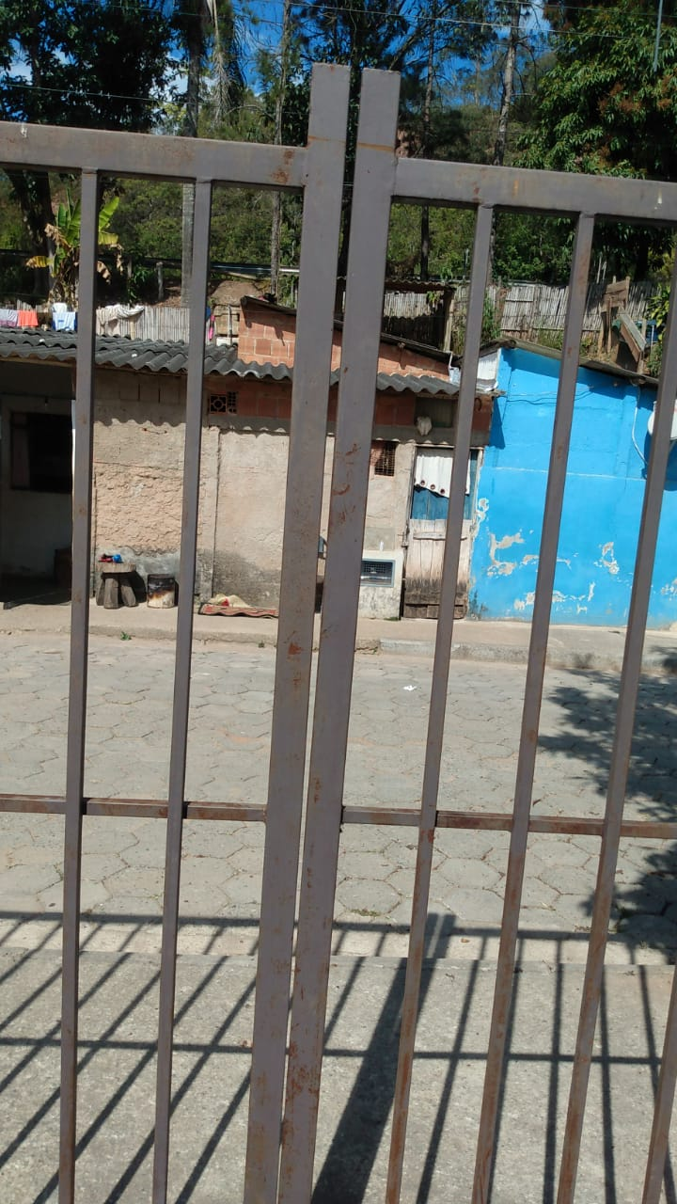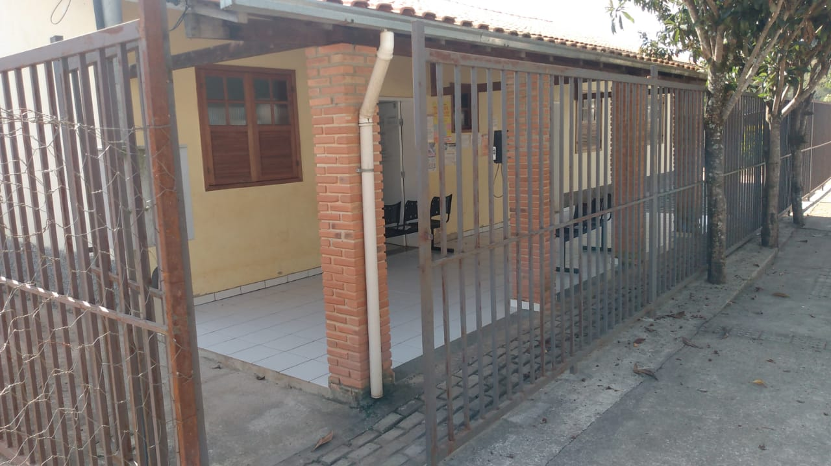

Sala das Sessões,

Fábio Júnior da Silva (Buiu o Peixe)
Vereador

